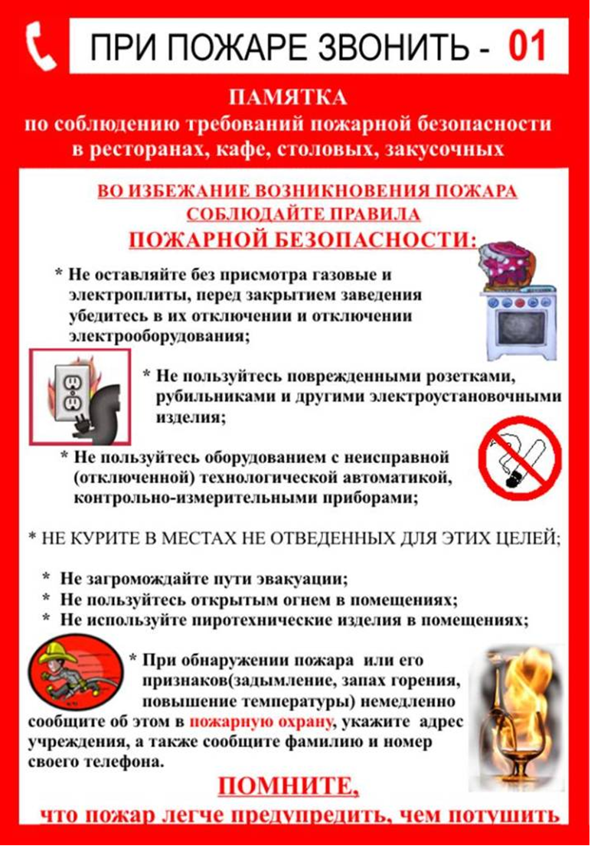Муниципальное автономное общеобразовательное учреждение

**___________«Коктюльская средняя общеобразовательная школа»_____________**

**627046, Тюменская область, Ялуторовский район, с. Коктюль, ул. Школьная 13, 96-197 koktul_school@inbox.ru**

**ОГРН 1027201466082 ИНН 7228001029 КПП 720701001**

**Волонтёрский отряд «Твой выбор» с 15.02.2016г.-по 18.02.2016г.проводили акцию «Убереги себя сам!»**

**Волонтёры раздавали ПАМЯТКИ (листовки) о мерах пожарной безопасности жителям с. Коктюль**



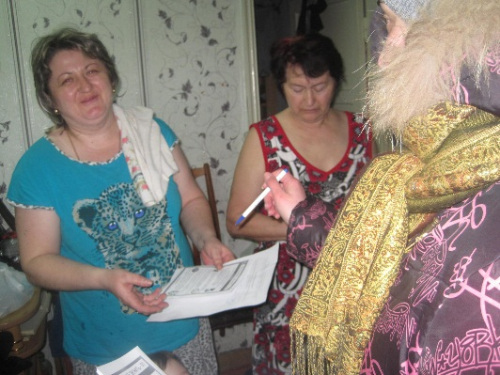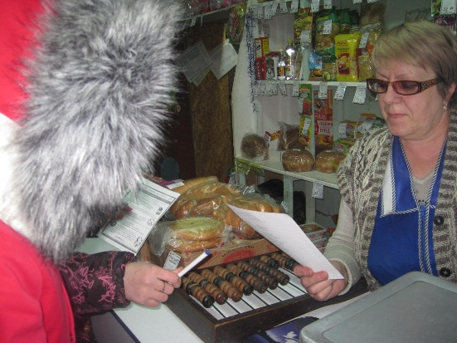

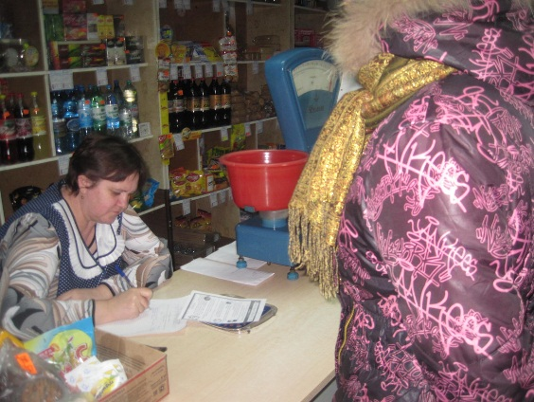

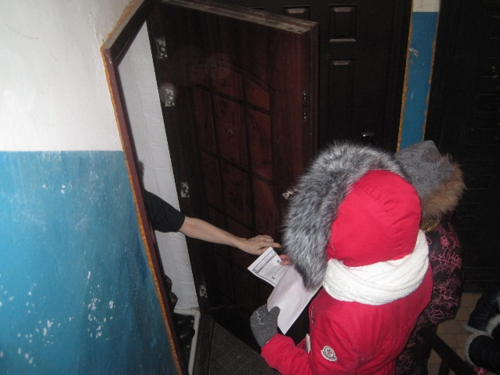

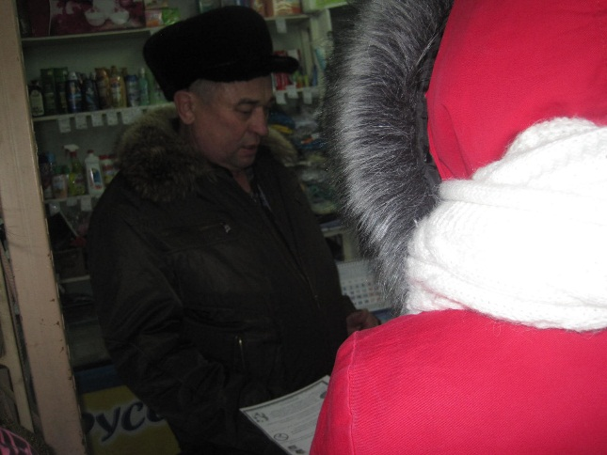

**Волонтёрский отряд «Твой выбор» раздал 99**

**памяток жителям села,**

**родителям обучающихся**

**и учителям.**

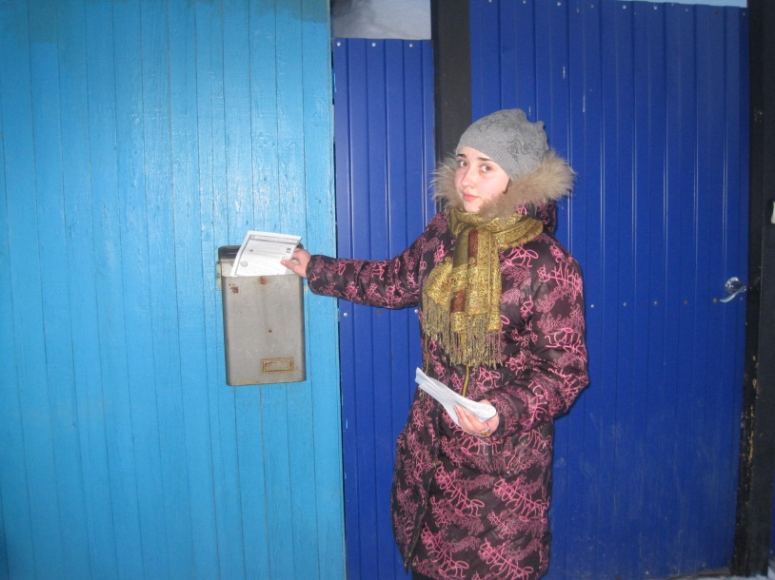

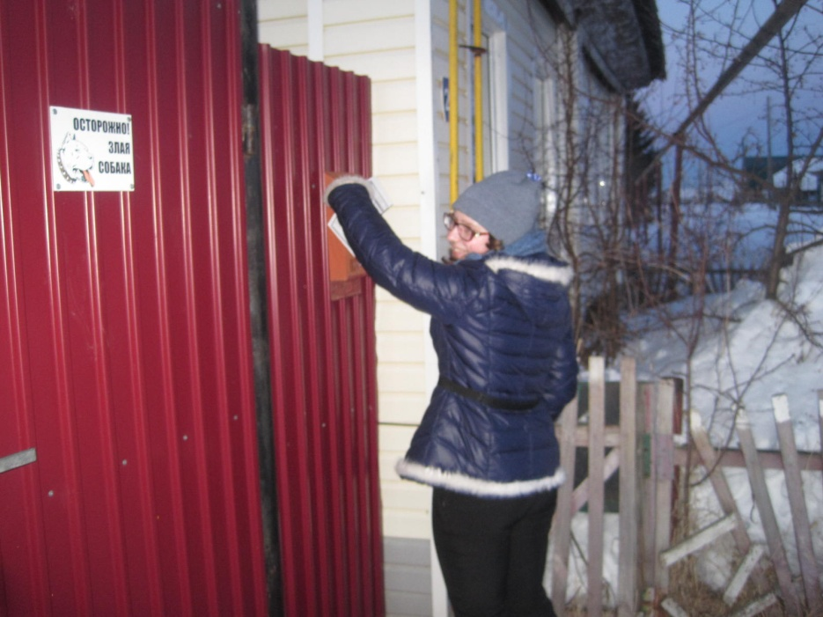

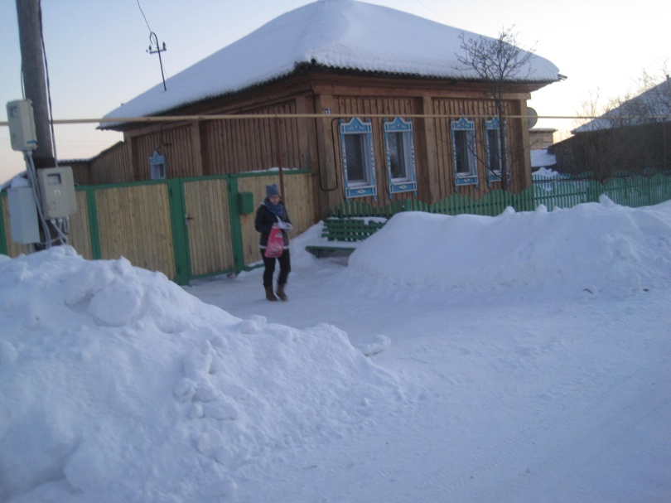

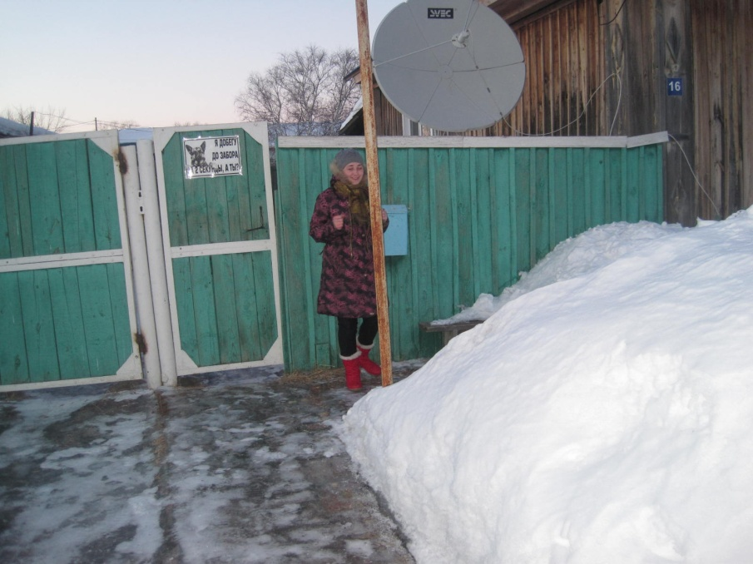

**А также памятки были**

**разнесены в почтовые**

**ящики жителям села**

**По итогам акции отряд получил**

**Свидетельство участника.**

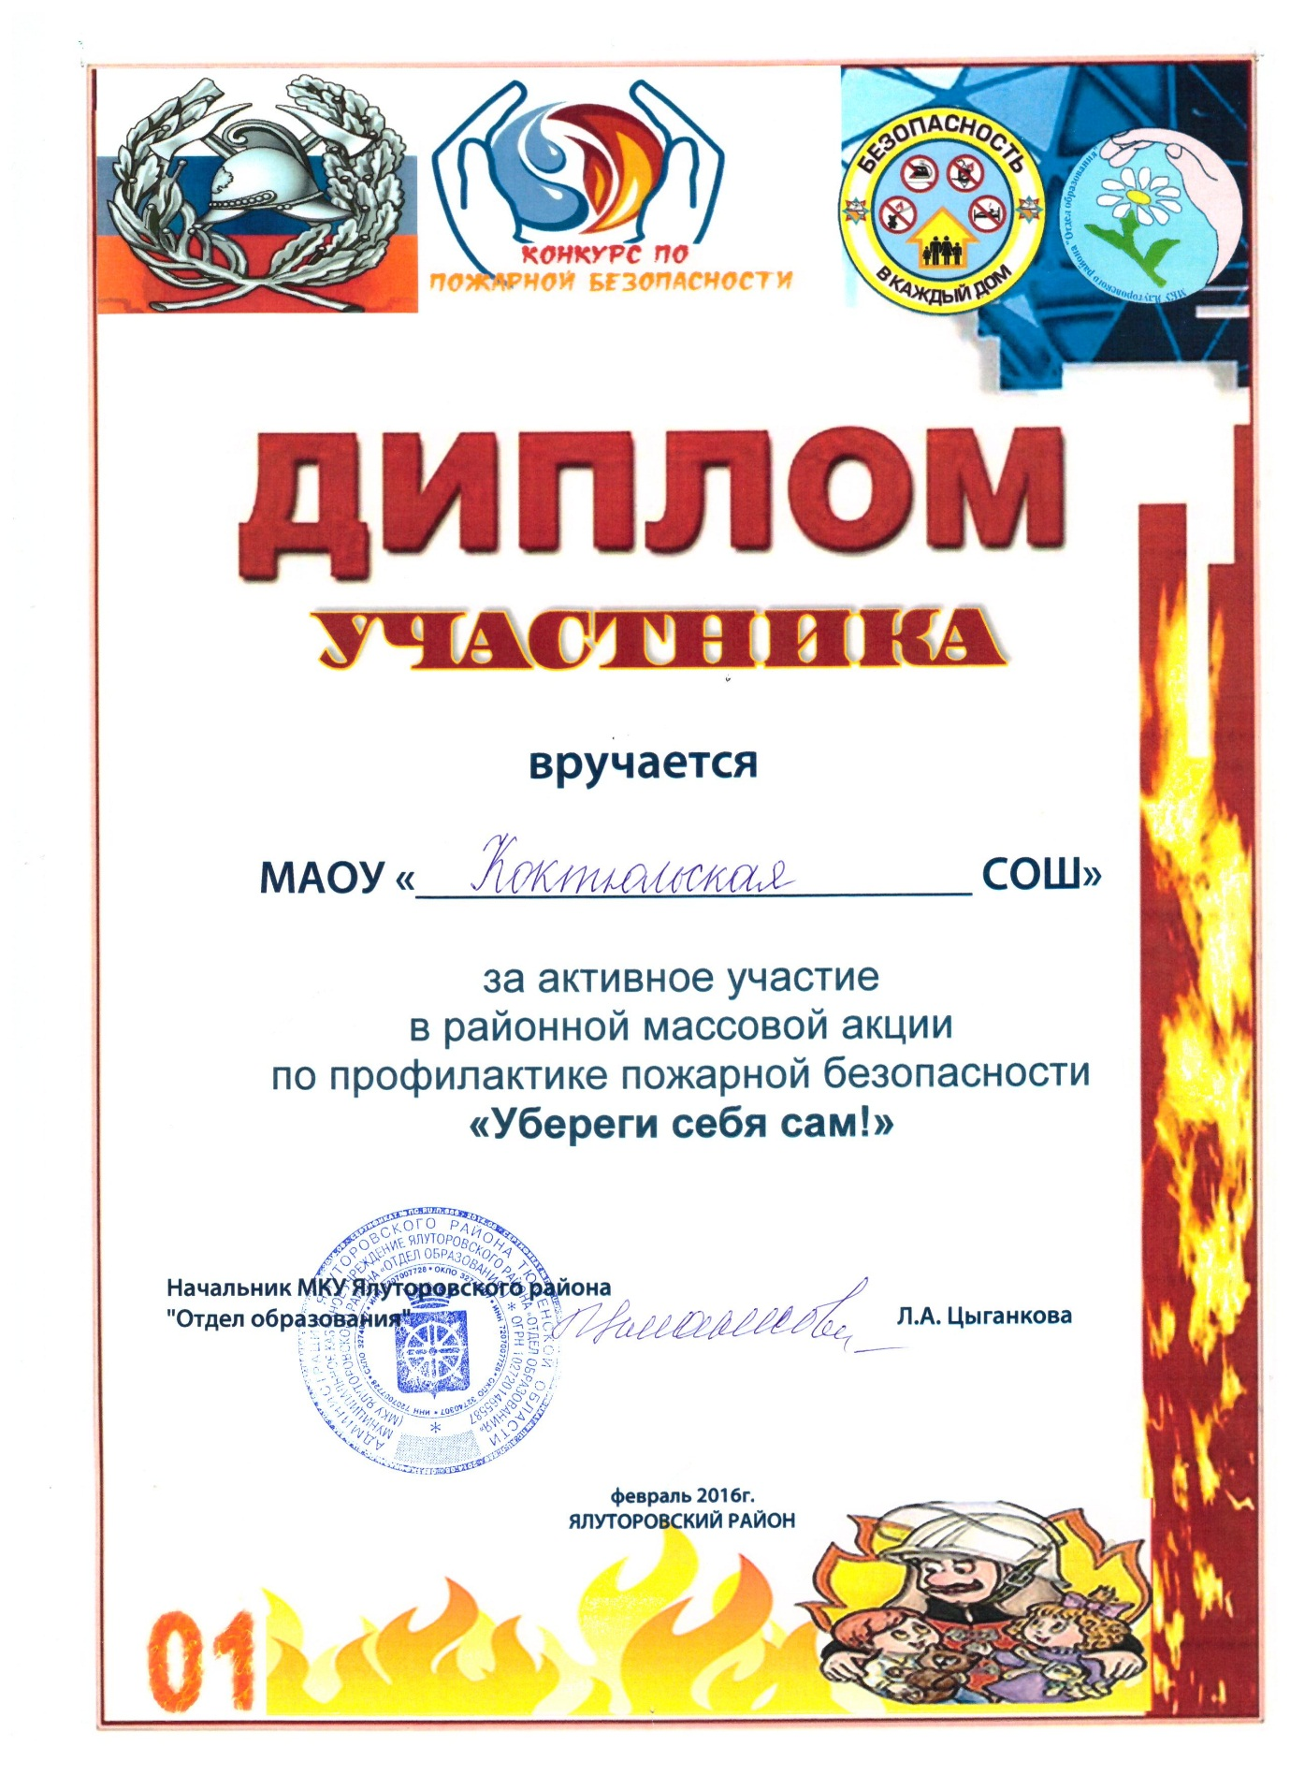

Руководитель волонтёрского отряда «Твой выбор»: Пидукова Т.Ю.